Окружной этап всероссийской олимпиады школьников
по обществознанию

9 класс

Инструкция для учащегося
Прежде чем приступить к выполнению работы, внимательно прочитайте данную инструкцию. Она поможет вам правильно организовать свое время и успешно выполнить работу.
Задания разделены на 2 части.
Часть I содержит 9 заданий. В задании 1 нужно установить верность или ложность утверждений («ДА» или «НЕТ»). Ответы заносятся в таблицу в «Бланке ответов».
К каждому вопросу задания 2 на ряды, где нужно найти общее, или лишний элемент и объяснить почему. В задание 3 необходимо вставить пропущенные слова в текст. В заданиях 4, 5, 6, 7, 8, 9 необходимо записать правильные ответы в соответствующих строках «Бланка ответов».
В части II содержится одно задание творческого характера. Задание 10 выполняется в форме эссе.
На выполнение всей работы отводится 2 часа.
Все ответы необходимо перенести в Бланк ответов!

1. Установите верность или ложность утверждений («Да» или «Нет»). Если вы согласны с утверждением, напишите «Да», если не согласны — «Нет». Внесите свои ответы в таблицу.

1.1 | Субкультура – совокупность норм, институтов и установок, находящихся в остром конфликте с доминирующей культурой.
1.2 | Понятия «страна» и «государство» являются синонимичными
1.3 | Положения глав 1, 2 и 9 Конституции РФ не могут быть пересмотрены Федеральным Собранием.
1.4 | Малые социальные группы в отличие от больших групп, всегда носят неформальный характер.
1.5 | Отклоняющееся поведение может служить причиной формирования новых моделей поведения.
1.6 | Акциз относится к прямому налогу.
1.7 | Биологическая сущность человека проявляется через способность и готовность к общественно полезному труду и творчеству, сознание и разум, свободу и ответственность.
1.8 | Акционерные общества могут выпускать не только акции, но и облигации
1.9 | Налоговые поступления увеличиваются в период экономического подъема и уменьшаются в период спада.
1.10 | Государственная власть является более широким понятием, чем политическая власть.

2. Что объединяет понятия, образующие каждый из представленных рядов? Дайте краткий ответ.
2.1 Сделка, совершенная с целью, заведомо противной основам правопорядка или нравственности; сделка, совершенная гражданином, признанным недееспособным вследствие психического расстройства; мнимая сделка; притворная сделка.
2.2 Избегание, приспособление, соперничество, компромисс, сотрудничество.
2.3 Достижение 18 лет, дееспособность, проживание на территории РФ в течение пяти лет, наличие законного источника средств к существованию, знание русского языка, обязательство соблюдать Конституцию и законы РФ.

3. Вставьте в текст вместо пропусков соответствующие слова и сочетания слов из приведенных ниже. Впишите их номер в таблицу . Обратите внимание: в списке слов и сочетаний слов больше, чем пропусков в тексте!
К элементарным параметрам любой ___А__ относятся: композиция или ее состав, структура, групповые нормы и ценности, система санкций. Для описания структуры межличностных отношений в ней используются понятия ___Б____ или «позиция» человека, динамической разновидностью которого является ___В____, как перечень тех реальных функций, заданных человеку. Важным компонентом характеристики положения человека является система ____Г____. Данный термин обозначает тот факт, что человек не просто выполняет свои функции, но и обязательно воспринимается, оценивается другими. Для того, чтобы система ожиданий относительно какого-либо члена была определена существуют ____Д____, как определенные, выработанные правила, установления, модели, эталоны должного поведения с точки зрения общества. Важной проблемой социальной психологии является то, каким образом осуществляется принятие и соблюдение правил поведения. При этом необходим анализ ______Е_____- механизмов обеспечения соблюдения правил членам общества.

1. Общество | 4. Позиция | 7. Ценности | 10. Групповые ожидания
2. Группа | 5.Нормы | 8. Поощрение | 11. Санкции
3. Роль | 6. Организация | 9. Статус | 12. Групповые процессы

4. Правовая задача.
4.1. Сотрудник полиции С. обратился к электронному средству массовой информации, опубликовавшей фотографию с изображением С. в процессе задержания правонарушителя на митинге, с требованием убрать фотографию с его изображением из статьи, поскольку он был сфотографирован без его согласия. Подлежит ли его требование удовлетворению? Ответ обоснуйте.
4.2. Лето Борис проводит в деревне и любит копаться в огороде в поисках чего-нибудь интересного. Однажды в отсутствие своего соседа Антона, Борис тайком копался в его огороде и обнаружил зарытую в земле древнерусскую летопись. Как честный человек, Борис рассказал обо всём соседу. Антон очень разозлился, поскольку он не разрешал Борису проводить такие раскопки. Антон заявил: «Так как я не давал тебе согласия на поиски, право собственности на летопись принадлежит мне». Однако Борис возразил, что Антон (как собственник земельного участка) имеет право только на половину суммы, которую они выручат от продажи летописи на аукционе.
Как в соответствии с действующим законодательством должна быть разрешена ситуация? Ответ обоснуйте.

5. Экономическая задача.
Владимир выбирает банковскую карту для ежедневных операций. Банк А предлагает ставку 12 % годовых с ежегодной капитализацией, бесплатное обслуживание карты и 10 % кэшбэк с каждой покупки. Банк В предлагает ставку в 24 %, 2000 рублей в год за обслуживание и 5 % кэшбэк. Сколько денег должен тратить Владимир за год, если в течение года на его счету лежит в среднем 100 тысяч рублей, чтобы предложение банка А было более выгодным? Приведите необходимые расчёты.
6. Логическая задача.
6.1. Председатель совета директоров камня на камне не оставил от предложения опротестовать ратификацию постановления об отказе от оспаривания запрета на приостановление действия дресс- кода в зданиях корпорации. При этом сам он пришел на заседание в яркой гавайской рубахе и шортах. Вступает ли такая форма одежды председателя в противоречие с его позицией относительно дресс- кода? Обоснуйте свой ответ.
6.2. Три древнегреческих философа оказались в раю и решили посетить местный бар.
– Что будете заказывать? – спрашивает бармен.
– Цикуту, пожалуйста, – ответил первый философ.
– Опять ты за свое! – улыбнулся второй. – А нам с другом, пожалуйста, нектар и амброзию.
– Ты мне, конечно, друг, – отозвался третий. – Но истина еще больший друг! Поэтому мне вина, ведь истина в нем, как говорят.
– Хватит морочить мне голову! – возмутился бармен. – Это рай как- никак. У нас бар безалкогольный. А нектар и амброзию не
производят уже несколько тысяч лет – с тех пор как закрылся завод на Олимпе. Короче, яблочный сок все будут? Последний раз спрашиваю! Отвечать вы должны правдиво, и говорить только то, что знаете!
– Я не знаю, – ответил первый философ. – И я не знаю, – ответил второй.
– Да! – ответил третий.
1) Как третий философ узнал, что остальные двое тоже будут яблочный сок? На какие рассуждения он опирался?
2) Предположите, как звали этих философов, и что их связывало при жизни.
3) Какие подсказки, содержащиеся в тексте, помогли вам определить имена философов? К каким философским произведениям отсылают эти подсказки?

7. Задача по политологии
Оцените, насколько корректно приведенное утверждение. Обоснуйте свою позицию, приведите примеры, подтверждающие или опровергающие данное утверждение.
«Смешанная республика представляет из себя соединение элементов президентской и парламентской республики. Из президентской республики заимствуются широкие президентские полномочия, в том числе его право распускать парламент при определенных обстоятельствах, а также 4-летний срок президентских полномочий. Из парламентской республики заимствуется двухпалатное устройство парламента и пост премьер-министра, отделенный от поста президента.»
8. Работа с понятиями.
Вставьте правильные обществоведческие термины.
8.1 _____________ – социальная группа, обладающая закрепленными обычаем или законом и передаваемыми по наследству правами и обязанностями.
8.2 _____________ – это исторически сложившаяся, устойчивая форма организации совместной деятельности людей, реализующих определённые функции в обществе, главная из которых — удовлетворение социальных потребностей.
8.3 ______________- принятый в исторической общности образец восприятия, интерпретации информации, основанный на предшествующем социальном опыте.
8.4 ______________ – элементы социального и культурного наследия, передающиеся от поколения к поколению в определенных обществах, классах, социальных группах.
8.5 ______________ – способность лица нести ответственность в рамках закона за совершённые им правонарушения.

8.6. __________________ — накопленная сумма дефицитов государственного бюджета, то есть общий объем непогашенных государственных обязательств (внешних и внутренних).
8.7. __________________ — разновидность эффективного влияния, основанного на использовании разнообразных политических, экономических, физических и др. способов и средств давления на объект.

9. Ознакомьтесь с представленными материалам и выполните помещенные ниже задания.
Развитие туристской отрасли в России с каждым годом приобретает большую актуальность, так как оказывает стимулирующее действие на другие секторы экономики, привлекает и мотивирует источники инвестирования любого уровня, создает значительное количество рабочих мест, увеличивает базу налогообложения, сохраняет культурный и исторический потенциал страны, а также способствует развитию межнационального и межкультурного диалога. В любой стране доступность граждан к отдыху и развлечениям определяется уровнем их доходов. Сегодня на одного россиянина приходится в среднем примерно 0,4 поездки в год.
Внутренний туризм в России до 2014 года не отличался особой популярностью, так как зарубежные страны заполонили международный рынок туристических услуг заманчивыми предложениями. Выезжая за пределы РФ, турист с меньшей вероятностью сталкивается с устаревшей инфраструктурой и плохим сервисом. В итоге россияне долгое время предпочитали выездной туризм внутреннему. Однако летом 2014 года российские туроператоры понесли большие финансовые потери в связи с наложением санкций со стороны Запада и последовавшим за этим резким падением курса рубля. Сложившаяся ситуация дала импульс для развития внутреннего и въездного туризма.
Численность путешественников по внутреннему туризму в 2022 году составила 22 млн. человек. Подавляющая часть туристов была удовлетворена природой и достопримечательностями России, но тем не менее разочарована сервисом, инфраструктурой, стоимостью проезда и проживанием.
Нарушение туристической организацией сроков исполнения услуг, ненадлежащая встреча в аэропорту или на вокзале (трансфер), размещение в не соответствующих договору (путёвке) номерах гостиницы (отеля) или не тот уровень самой гостиницы, некачественное питание или сервис... С подобного рода нарушениями прав граждане сталкиваются крайне часто. Однако ввиду сложности востребования компенсации с туристической компании, а также в связи с трудностью доказывания нарушения условий договора, заключённого с туроператором, иски или хотя бы претензии к туристическим компаниям в подобных случаях минимальны (исключение составляют нарушения условий перевозки, где основным и неоспоримым средством правовой защиты выступает наличие соответствующего билета).
В связи с тем, что критерии качества туристических услуг в законодательстве чётко не зафиксированы, на практике часто трудно определить, где имеет место нарушение качества услуги, а где -предоставление недостоверной информации.
Необходимость создания упрощённого режима восстановления нарушенных прав в данной сфере очевидна. Средством доказывания могут служить любые («материально-визуальные») источники, такие как, например, фото- и видеосъёмка, аудиозапись, направления, письменные документы и др. Также туристу необходимо обеспечить себя средствами правовой защиты в части доказывания понесённых им фактических убытков (расходов). К подобным средствам можно отнести надлежащим образом оформленные чеки, расписки, билеты, выписки по банковским счетам, письменные договоры и др. Но кроме самих инструментов доказывания необходима более простая процедура рассмотрения подобного рода споров, так как именно из-за сложности, затянутости и неоднозначности процесса большинство граждан за восстановлением своих прав предпочитают в уполномоченные органы как судебного, так и внесудебного характера не обращаться. И хотя определённые шаги в данном направлении государством делаются, они явно недостаточны.
Россияне предпочитают самостоятельный туризм. В 2021 году путевками воспользовались только 15% путешественников, размещенных в гостиницах, санаториях и других коллективных средствах размещения.
Число туристских поездок, организованных через турфирмы, за границу составило 4,5 млн, по России — 6 млн. Доля организованных туристских поездок российских граждан в Турцию составила 23,9%, в Египет — 6,6%, на Кипр - 2,8%.
Популярными направлениями для организованных туристских поездок российских граждан по территории России стали Краснодарский край, на который пришлось 37,8% таких поездок, Республика Крым — 13,4% и г. Санкт-Петербург — 6,9%.
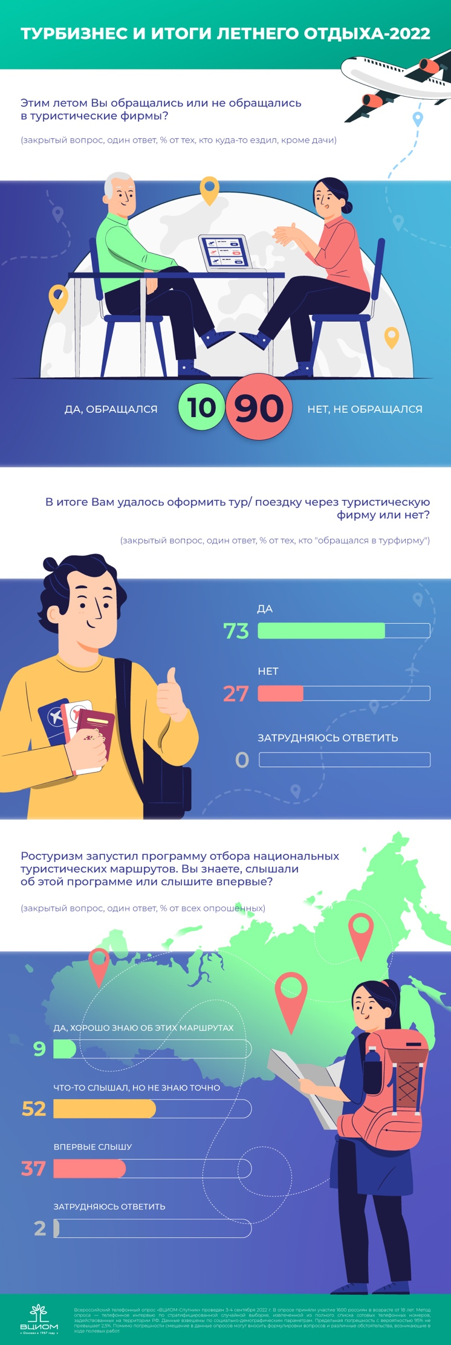

В России имеется существенный потенциал для развития внутреннего туризма: около половины россиян (45%) путешествуют не менее одного раза в год, большинство — по России. Также среди тех, кто предпочитает путешествовать за рубеж, большинство (81%) выразили желание совершать туристические поездки по нашей стране при сопоставимости условий. В целом же такого мнения придерживается более половины россиян (56%).
Массовое желание путешествовать по России можно рассматривать как один из ключевых факторов, связанных с фиксацией идентичности (язык, ментальность, ландшафт). Трансформации такого желания в конкретные действия (покупка путевки, бронь билетов, отеля и т.п.) препятствуют сложности коммуникационного, информационного, социального и экономического характера.
Комфорт и уровень сервиса не являются основополагающими факторами в формировании туристических предпочтений россиян. В отличие от стоимости поездок по России, которая чаще всего не позволяет нашим соотечественникам массово и регулярно их совершать.
В 2022 году специалисты Росстата начали ежемесячно рассчитывать туристский поток. Турпоток — это количество турпоездок с хотя бы одной ночевкой на определенную территорию за определенный промежуток времени. Показатель помогает понять, насколько тот или иной регион привлекателен для туристов.
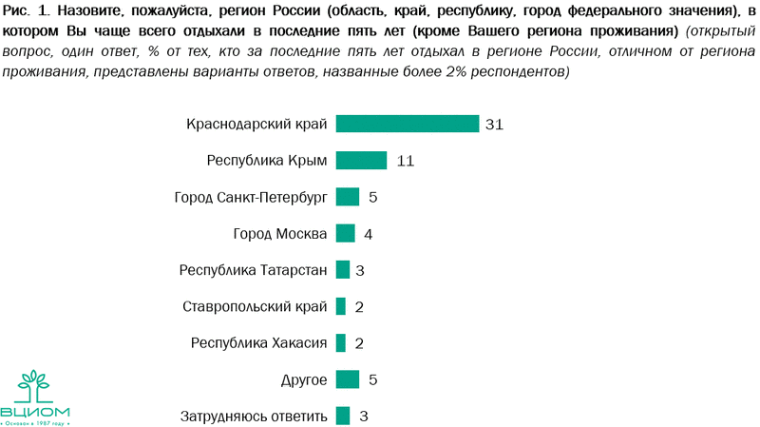

Топ – 10 туристических направлений в России в 2022 году.
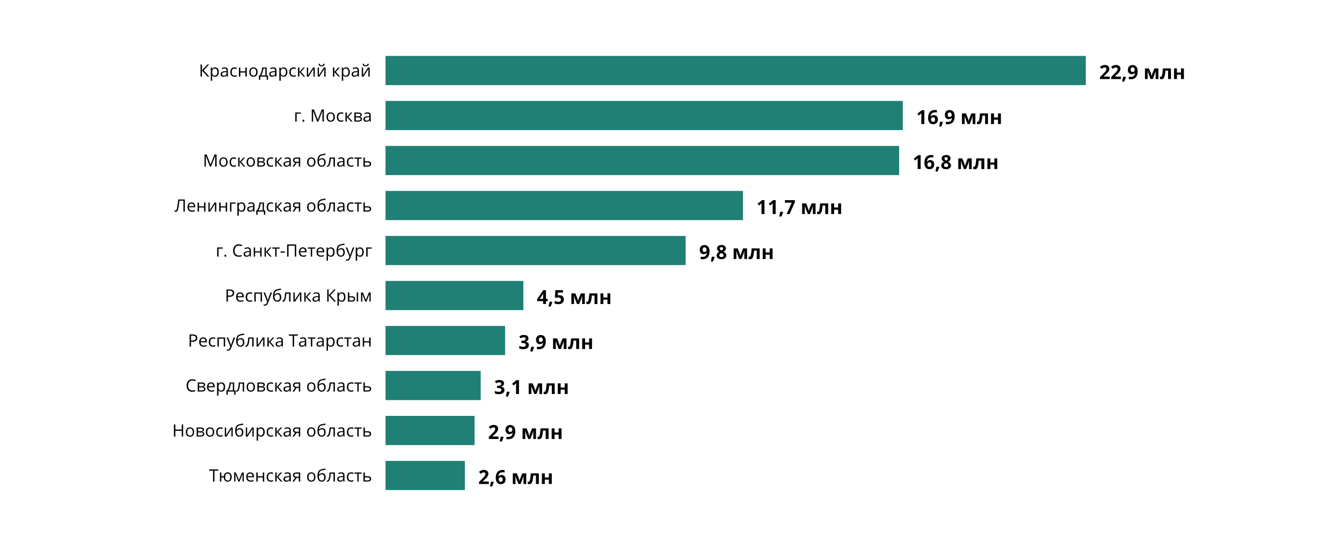
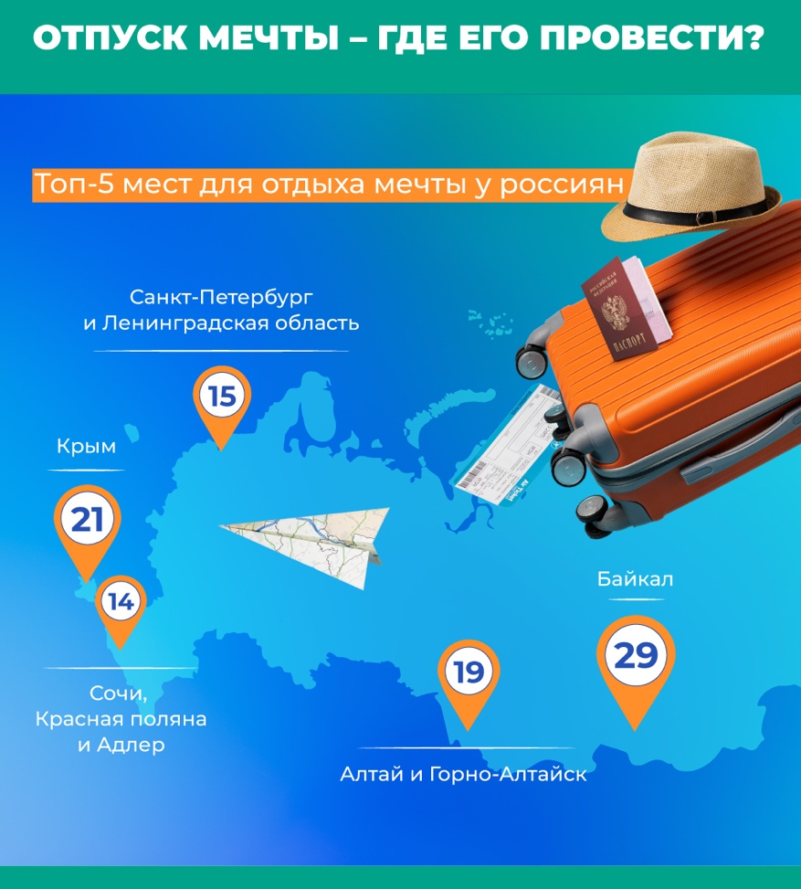
«Терра инкогнито» остаются более 90% всей остальной части страны. По данным Ростуризма, только Москва и Подмосковье, Краснодарский край, Санкт-Петербург и Крым имеют показатели, выходящие за пределы 10 млн туристов в год. Для других территорий, обладающих несомненным туристическим потенциалом (напр., Алтай, Камчатка, Карелия) данный показатель иногда не превышает и 2 млн человек. Такая ситуация может быть вызвана разными факторами — от недостатка финансовых вливаний и скудности инфраструктуры до ментальных или социально-демографических особенностей разных категорий туристов.
Рост туристического сектора российской экономики — условие создания новых рабочих мест в малом и среднем бизнесе. Туризм стимулирует развитие смежных отраслей экономики, таких как транспорт, торговля, народный промысел, строительство и т.д.
Природное и климатическое разнообразие российских регионов позволяет развивать практически все виды туризма, такие как пляжный, культурно-познавательный, круизный, экологический, сельский, активный, приключенческий, а также оздоровительный. По оценкам Всемирной туристской организации (UNWTO), по природному и культурному туристическому потенциалу Россия занимает пятое место в мире, но по уровню конкурентоспособности находится в конце списка.
Сегодня регионы РФ все активнее включаются в борьбу за внутреннего туриста. Растет запрос на содержательные решения в области создания работающих брендов с фокусировкой на внутренний рынок.
Одним из эффективных инструментов развития внутреннего туризма на территории нашей страны представляется его популяризация не в виде рекламы и агитации, а путем увеличения в медиасфере (СМИ, социальные сети) качественной информации о регионах, их возможностях и особенностях. Эту задачу частично решает событийный туризм (например, фестивали вроде Alfa Future в Нижнем Новгороде, «Пермский период», Архстояние в Калужской области, «Нашествие» в Тверской области, «День Вулкана» на Камчатке, Индустриальное биеннале на Урале.
Особо важна популяризация российских регионов, их особенностей и достопримечательностей в молодежной среде (через учебные заведения, социальные сети, специальные мероприятия и т.п.). Туристические предпочтения российской молодежи отличаются от предпочтений людей старшего возраста. При этом молодые люди слабо информированы о российских регионах и их туристическом потенциале. При выборе туристических программ необходимо учитывать возрастные особенности и потребности туристов. Молодым людям важно предоставить возможность активного отдыха и приключений, зрелым – комфорт и культурные впечатления, пожилым – спокойствие и заботу о здоровье. Также необходимо учитывать возрастные ограничения и особенности при организации туристических поездок, чтобы обеспечить безопасность и комфорт туристов во время путешествия.
Исследование ВЦИОМ и ЦРРП показало, что почти половина россиян (49%) путешествуют с целью познакомиться с новыми местами и культурными достопримечательностями, найти новые впечатления. При этом наблюдается недостаточная информированность, как следствие — возникновение негативных стереотипов в отношении отдельных регионов.
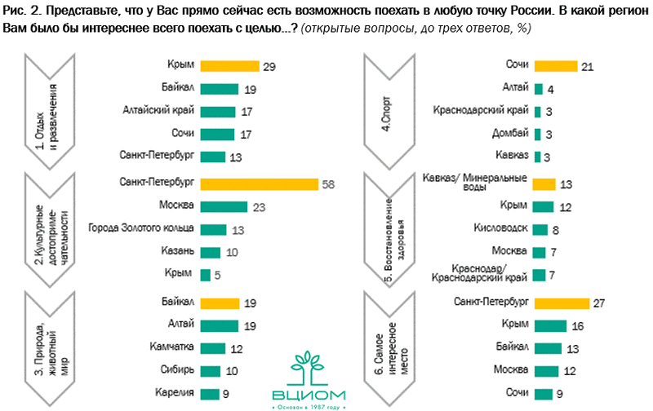

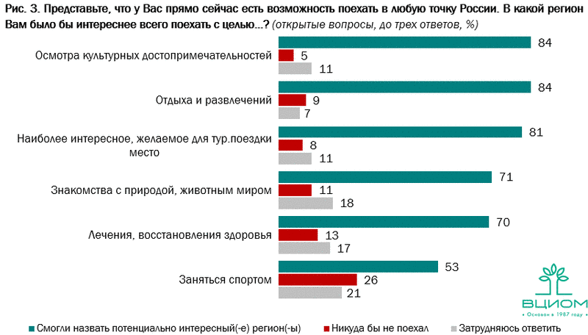

Юг России, в частности Краснодарский край и Крым, закрывают львиную долю туристических потребностей отдыхающих. При этом доминантами в сознании являются Крым и Сочи — как места, постоянно упоминаемые в общественно-политическом контексте. Учитывая, что Крым стал своеобразной Меккой для отечественных туристов, местом, которое обязательно нужно посетить хотя бы раз, он прочно вошел в сознание граждан как основная точка на «карте мечтаний». Масштабные инвестиции в инфраструктуру, прежде всего в транспортную сферу (строительство автомобильного и железнодорожного моста), создает впечатление, что Крым — наиболее доступный и модернизированный курорт. Рекламой направления служит постоянное упоминание полуострова в связи с поездками в этот регион президента Владимира Путина, проведением патриотических фестивалей. При этом на сегодняшний день Крым остается регионом развития, так как многие строящиеся объекты пока не сданы, жилой фонд, как и санаторно-рекреационные объекты, в дефиците. В связи с этим гораздо более серьезного продвижения требуют регионы, где схожие объекты давно существуют, однако туристический поток проходит мимо.
9.1. Какими факторами вы можете объяснить различие в интересах путешествий разных возрастных групп?
9.2. Какие меры юридического обеспечения прав туристов, по Вашему мнению, государство может принять в условиях рынка? Назовите любые две меры и кратко поясните назначение каждой из них.
9.3. На основе инфографики и статистических данных определите где в основном формируется рынок туристических услуг в России? И какие направления хотели бы посетить россияне?
9.4. Как поменялось соотношение самостоятельных поездок к поездкам через турфирмы с течением времени. Подтвердите свой ответ статистическими данными.
9.5. Положительную динамику внутреннего туризма можно ожидать в случае развития региональных событий-магнитов, рассчитанных на привлечение турпотока. Назовите не менее трех таких событий, которые могут привлечь туристов в Самарскую область.
9.6. На основании опроса ВЦИОМ рис.2 и рис. 3 определите какие направления потенциально могут быть привлекательными для россиян? В чем может быть причина выбора данных направлений? Какие регионы чаще всего выбирают российские туристы?
9.7. В эпоху постиндустриального общества происходит процесс, который сплачивает мир и «стирает» физические границы между странами. Назовите этот процесс? Назовите основные теории данного процесса.

Часть 2
Задание 10. (40 баллов) Выберите из предложенных высказываний мыслителей и учёных то, которое станет темой вашего сочинения-эссе. Ваша задача - сформулировать своё собственное отношение к данному утверждению и обосновать аргументами, которые вы считаете наиболее существенными.

1. «Единственная сила, способная умерять индивидуальный эгоизм, — это сила группы». Эмиль Дюркгейм
2. «Не работодатель выдает зарплату, работодатель только распределяет деньги. Зарплату выдает клиент». Генри Форд
3. «Не стремись знать все, чтобы не стать во всем невеждой». Демокрит
4. «Внеобщественный человек не может иметь морали». Вольтер
5. «Самостоятельность суждений — привилегия немногих: остальными руководят авторитет и пример». Артур Шопенгауэр
6. «Прямая обязанность художника — показывать, а не доказывать». Александр Блок

